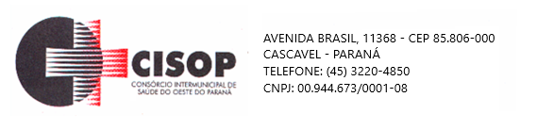
ADJUDICAÇÃO DE PROCESSO

O Pregoeiro do CISOP, nomeado pela Portaria 19 de 15/03/2021, no uso de suas atribuições legais e, considerando haver cumprido todas as exigências do Procedimento de Licitação cujo objeto é a CONTRATAÇÃO DE EMPRESA ESPECIALIZADA PARA O FORNECIMENTO DE SISTEMA COMPUTACIONAL, DESTINADO A TELE INTERCONSULTA MÉDICA ENTRE MÉDICOS DA ATENÇÃO PRIMÁRIA E MÉDICOS ESPECIALISTAS ATUANTES JUNTO AO SERVIÇO DE ATENDIMENTO AMBULATORIAL ESPECIALIZADO À SAÚDE, REALIZADO PELO CONSÓRCIO INTERMUNICIPAL DE S, vem adjudicar o presente processo administrativo de licitação, na modalidade Tomada de Preços nº 3/2022, para que produza os efeitos legais e jurídicos.

Assim, no termo da legislação vigente, fica o presente processo ADJUDICADO, em favor da(s) empresa(s) abaixo relacionada(s):

WESTTEC SOLUÇÕES TECNOLOGICAS LTDA:

O Pregoeiro do CISOP, no uso de suas atribuições legais, encaminha o processo para análise e Homologação pelo Presidente do CISOP.

Cascavel, 30 de março de 2022.

________________________
Vlademir Antonio Barella
Presidente do CISOP

